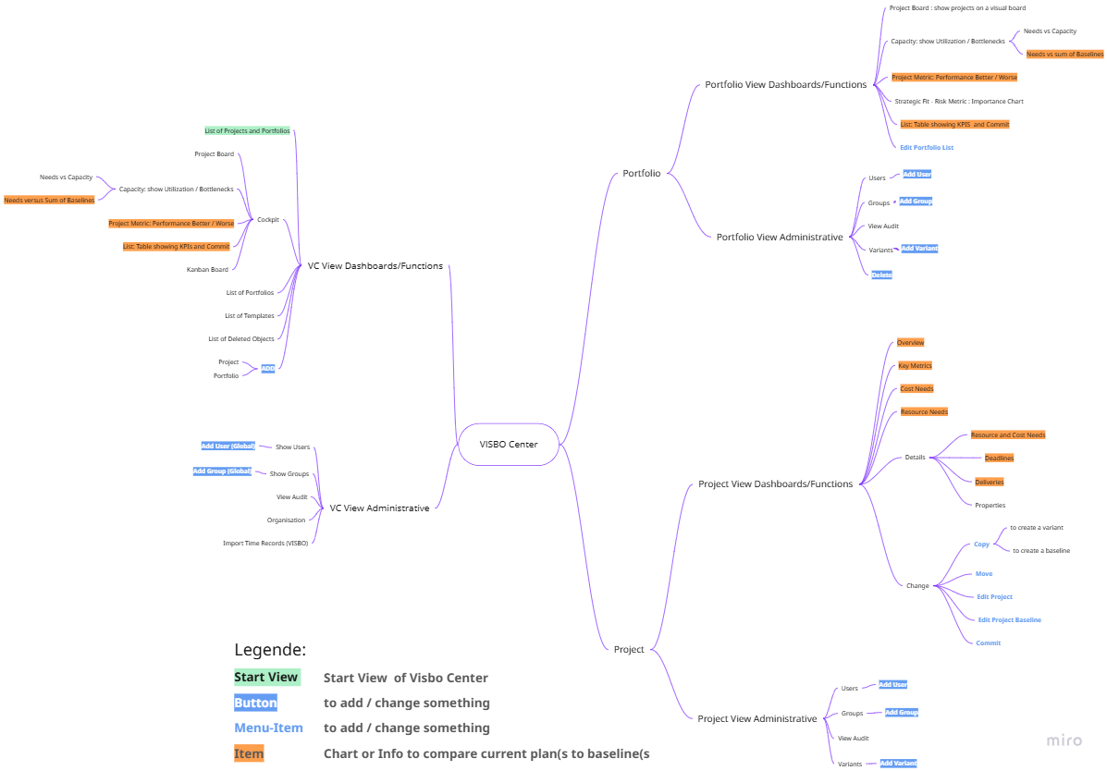
Wichtige Bedienungs-Merkmale:
- Zwischen den Views {Dashboard, Administrative} eines Objektes {VISBO Center, Portfolio, Project} hin und her wechseln: „Klick auf den Namen des Objektes“
- Drill-Down-Möglichkeit: Mauszeiger wird zur Hand und / oder es gibt einen Tooltipp zum Objekt
- Im Browser-Fenster auf „<-„ klicken wechselt zur vorherigen Ansicht
- So gut wie jede View (egal ob Visbo Center, Portfolio, Project) kann als Browser Bookmark gespeichert werden oder aber als URL an jemanden gesendet werden

